ASSEMBLAGE DU GROUPE MOTEUR

En vous aidant :
- Des repères des pièces du groupe moteur du « PROPULSO »
- Du schéma du moteur assemblé
- Des pièces qui le constituent dans la poche fournie

Réalisez l’organigramme de montage du bloc moteur.

Cet organigramme précisera l’ordre d’assemblage des différentes pièces.

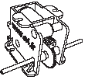
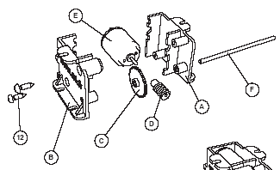

F

C

D

E

B

A
12
(Travail attendu après avoir expliqué le principe de l’organigramme)
Assembler ¹
Assembler ²
Assembler
Assembler
Visser
Assembler
1 – centrer la roue sur l’axe
2 – enfoncer en force la vis sans
fin sur l’axe du moteur

